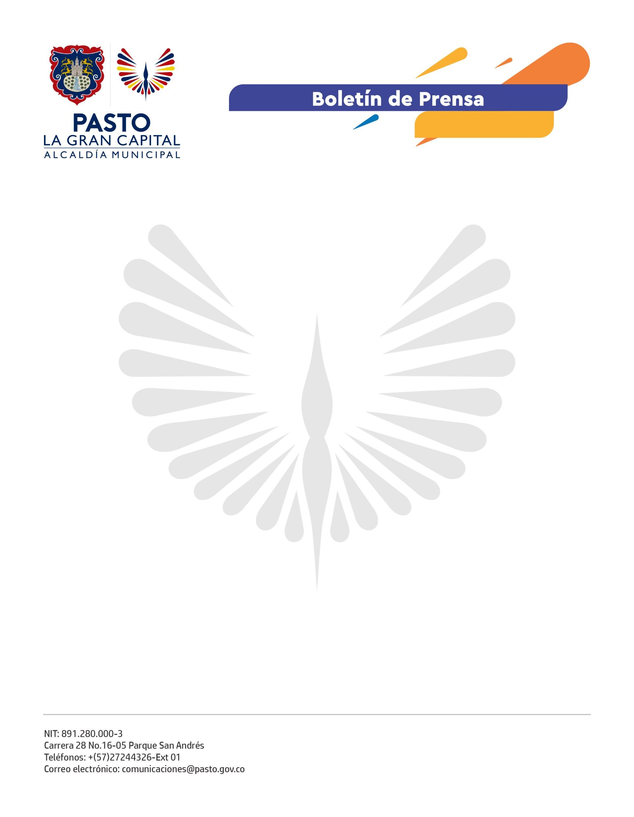
No. 131
16 de marzo de 2022

ALCALDÍA DE PASTO INICIÓ DIPLOMADO 'LIDERAZGO Y DERECHOS HUMANOS PARA MUJERES' CON 50 LIDERESAS

Representantes de JAC, edilesas, consejeras, veedoras, cabildos indígenas y de otros sectores harán parte de estos talleres de formación.

En cumplimiento al Plan de Desarrollo 'Pasto, La Gran Capital', la Administración Municipal inició el diplomado 'Liderazgo y Derechos Humanos para Mujeres' con el objetivo de promover espacios de liderazgo, participación ciudadana activa e integración de las mujeres en el Municipio de Pasto.

Con el propósito de aportar al fortalecimiento social de las mujeres, distintas organizaciones se articularon para el desarrollo de este diplomado, liderado por la Secretaría de Desarrollo Económico, a través de la Subsecretaría de Participación Ciudadana: Agencia ONU Para los Refugiados - ACNUR, Defensoría del Pueblo, Universidad Cooperativa de Colombia y Universidad Mariana. Además cuenta con el apoyo de la Gestora Social Marcela Hernández.

Durante el evento, la fundadora de la Fundación Alegría de los Ángeles, Arelis Pantoja, comentó: "Cuando la institucionalidad se une podemos trabajar y sacar adelante todas las fortalezas que tenemos como mujeres. Es muy importante recibir la parte académica para poder ejercer un buen liderazgo y, sobre todo, que podamos compartir toda esta enseñanza con muchas mujeres”.

“Somos esa fuerza innata, ese ser noble que podemos enmarcar, por eso, hago ese llamado a todas las mujeres para que participen, se enfoquen y, desde nuestros territorios, podamos cerrar esas brechas de amor y confianza para marcar el cambio”, dijo la edilesa del corregimiento de Mocondino, Johana Jojoa.

Más de 50 mujeres recibirán capacitación en temas como resolución de conflictos y liderazgo, emprendimiento, Derechos Humanos, enfoque de género y prevención de conflictos humanitarios, así como lo señaló la funcionaria de la Alcaldía Municipal, Melissa Andrade.

El diplomado tendrá horas presenciales, talleres virtuales y un trabajo independiente: "El objetivo es visibilizar el empoderamiento que hoy tiene la mujer en Pasto, cómo aporta a la construcción de ciudad desde el liderazgo”, añadió el secretario de Desarrollo Comunitario, Mario Pinto Calvache.

Al cierre del evento, la coordinadora de la Unidad de Protección de ACNUR Pasto, Carolina Quintero, resaltó la importancia de esta alianza que fortalecerá el empoderamiento de la mujer desde los territorios.

